Język polski klasa 4
04.06.2020r.
TEMAT: O KSIĄŻKACH, CZYTANIU I NIEZWYKŁYCH BIBLIOTEKACH
Wprowadzenie:
Dziś chcę wam przedstawić moją ulubioną książkę z dzieciństwa, widzicie ,że jest mocno zniszczona, ma wiele lat i już się rozsypuje. Bardzo dawno trafiła w moje ręce i już nie pamiętam, czy dostałam ją w prezencie, czy kupiła mi ją mama. Książka nosi tytuł ,,Malutka czarownica’’ i napisał ją niemiecki pisarz Otfried Preussler, autor literatury dziecięcej. Bohaterką jest ,,młoda’’, bo zaledwie 127-letnia czarownica, którą inne starsze czarownice nie chcą zaprosić na coroczne obchody nocy Walpurgi - u dawnych Germanów, czyli przodków Niemców, noc złych duchów, określana też jako sabat czarownic odbywający się w noc z 30 kwietnia na 1 maja. Malutka czarownica uczy się dopiero czarów,stąd też zdarza się ,że zamiast deszczu pada …maślanka.
Zapraszam was do wysłuchania fragmentu książki, którą czyta pani prezydentowa, a jeśli wam się spodoba, wysłuchajcie całego utworu lub wypożyczcie ksiażkę ( jest w bibliotece publicznej w Rokitnie) i przeczytajcie sami.
https://www.youtube.com/watch?v=GdmbnRuAUqw
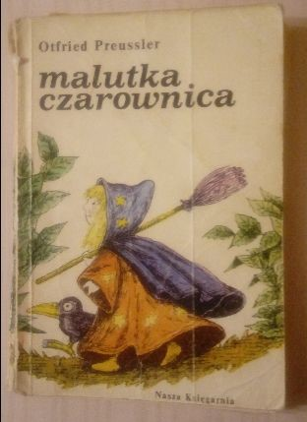
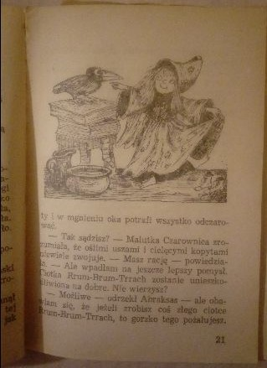
2. Napiszcie o swoich ulubionych książkach. Jeśli chcecie przeczytać fragment i mi wysłać, będę zachwycona.
3. Przeczytajcie z podręcznika informacje na temat dziejów książki.
Dla chętnych: zadanie 1. str.261
4. Przeczytajcie fragment piosenki Jacka Cygana i wykonajcie tabelę wg wzoru na str.263 ( ile utworów będziecie umieli rozpoznać).

